**Практическая работа по МДК**

**«Внедрение дополнительного функционала в Электронный дневник».**

22919/1 группа

Участники:

Авагимян Левон

Попов Арсений

Мельник Сергий

Быков Дмитрий

Казёнов Эдуард

Вагин Глеб

2023г.

**До** начала нашей работы имелся лишь сайт: «Электронный дневник Политеха».

**Новое** – Telegram bot, повышающий функционал Электронного дневника и улучшающий работу с системой Электронного дневника для обучающихся и Системных Администраторов.

**Цель внедрения:** улучшение работы электронного дневника путем переноса функций с сайта в Telegram Bot и упрощение работы с сайтом через мобильный клиент.

**Задачи**:

* контроль за исполнением условий договора;
* назначение исполнителей;
* обеспечение решений, принятых руководителем проекта;
* сбор, анализ и систематизация требующейся информации;
* техническое проектирование;
* прототипирование;
* предоставить прототип бота, для уточнения требований;
* создать Telegram bot;
* добавить интерактивный пользовательский интерфейс;
* разделить Системного Администратора и Обучающихся на разные права (Администратору – информация о работе сервера (Status), а студентам – Расписание, личные оценки). Т.е. Создание различных ролей с разными правами;
* при регистрации на сайте электронного журнала выдается логин-пароль (уникальный кодовый аутентификатор), который должен будет вводиться в бота для доступа к данным, перенесенным из базы данных электронного дневника. Т.е. Создание системы авторизации;
* тестирование работы бота;
* протестировать систему на безопасность, утечки данных или возможности проведения DDos-атак на бота и его устойчивость к ним;
* предоставить промежуточную версию бота;
* контроль за ходом проекта и соблюдением сроков;
* принятие решения о внесении изменений требований;
* документирование;
* информирование пользователей о выходе продукта;
* обучение пользователей и предоставление инструкций по пользованию на этапе эксплуатации.

**Роли**:

1. Директор проекта:
   * Контроль за исполнением условий договора.
   * Назначение исполнителей.
   * Контроль за ходом проекта и соблюдением сроков.
   * Принятие решения о внесении изменений требований.
2. Технические специалисты:
   * Техническое проектирование.
   * Прототипирование.
   * Создать Telegram bot.
   * Добавить интерактивный пользовательский интерфейс.
   * Создание различных ролей с разными правами.
   * Создание системы авторизации.
   * Тестирование работы бота и безопасности.
   * Предоставлять промежуточные версии бота.
   * Документирование.
3. Участники команды внедрения:
   * Обеспечение решений, принятых руководителем проекта.
   * Сбор, анализ и систематизация требующейся информации.
   * Обучение пользователей и предоставление инструкций по пользованию на этапе эксплуатации.
   * Информирование пользователей о выходе продукта.

В качестве команды внедрения мы воспользуемся студентами на производственной практике.

Технические специалисты - это инженеры кафедры информационных технологий, за выполнение работы получат премию.

Директор проекта – Сухорукова О.А. Ее занятость в проекте обусловлена поставленной ей ведение производственной практики у студентов.

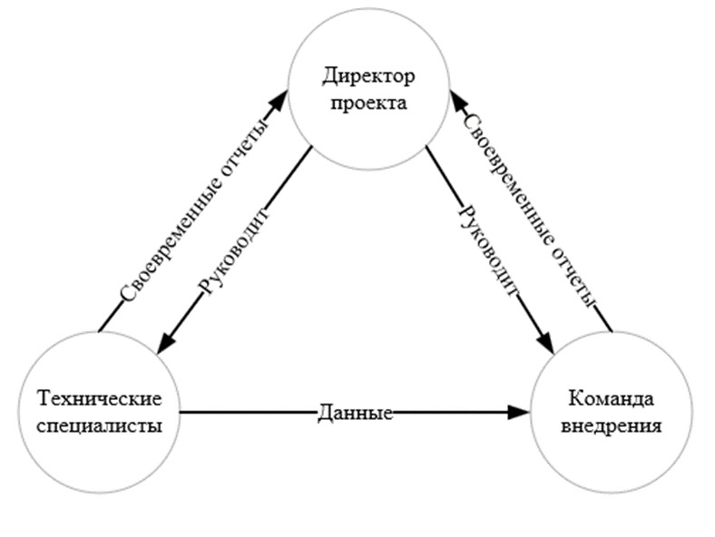**Структура проекта:**

**Метод внедрения -** параллельная стратегия.

Мы выбрали данные метод внедрения, так как можно вносить правки частями (т.е. оставить работать Электронный журнал, и добавлять бота, а так же поэтапное добавление функционала в примерном порядке:

* + Создание бота и его запуск, перенос функций для системных администраторов.
  + Добавление и автоматическое обновление расписания для каждой группы.
  + Обеспечить еженедельную рассылку оценок.

**Рабочий план этапов работы:**

Прототипирование + инкрементная модель ЖЦ.

**Вариант внедрения:**

Больше всего для нас подходит внедрение полностью собственными силами. Потому что все участники проекта являются квалифицированными специалистами.

Плюсы нашего внедрения: небольшие финансовые затраты, на этапе эксплуатации наш продукт полностью независим, достаток квалифицированных кадров (с хорошим знанием программного продукта).

Минусы нашей модели внедрения будут только в том, что требуется разработать методологию управления проектом и четко следовать ей, однако это нивелируется наличием в команде опытного директора проекта.

**План этапов работы:**



**Диаграмма Ганта располагается в приложении А.**

**Все изначальные предложения по функционалу внедряемого ПО:**

1. Создание Telegram Bot.
2. Создание 2-х ролей для пользователей с разным функционалом бота:
   * Системный администратор – системная информация о работе сервера.
   * Студент – Доступ к расписанию занятий свой группы, а так же еженедельная отчет по успеваемости.
3. Добавление удобного интерактивного интерфейса.
4. Регистрация на сайте электронного журнала выдается логин-пароль, который должен будет вводиться в бота для доступа к данным, перенесенным из базы данных электронного дневника.
5. За хорошую учебу - начисление валюты бота. За некоторое количество этой валюты можно получить стили оформления бота.
6. Доска почета.
7. Топ студентов на отчисление.

**Сопоставление этапов и задач, решаемых во время этих этапов:**

Планирование – назначение исполнителей, обеспечение решений, анализ и систематизация требований.

Прототипирование – техническое прототипирование.

Тестирование – тестирование на безопасность, тестирование на утечки данных, тестирование работы бота.

Кодирование – создание бота, деление прав пользователей.

Выпуск итерации – предоставление промежуточных версий бота.

Внедрение - информирование пользователей о выходе продукта.

Документирование – создание документации.

Сопровождение - обучение пользователей и предоставление инструкций по пользованию на этапе эксплуатации.

**Анализ рисков:**

Планирование:

Риск - отсутствие полных требований, невыполнение сроков.

Решение – прототипирование, контроль за выполнением сроков.

Прототипирование:

Риск – возможность принятия прототипа за готовый продукт.

Решение – уточнить недопонимания у технических специалистов.

Тестирование:

Риск – критические проблемы могут быть не выявлены.

Решение – проведение тестирования в нескольких итераций, проверка работоспособности бота разнообразными способами.

Кодирование:

Риск – возможны баги; появление критических ошибок работе бота.

Решение - проведение тестирования в несколько итераций.

Выпуск итерации:

Риск – нехватка мощностей.

Решение – подключение дополнительного оборудования, дополнительных серверов для увеличения стабильности работы бота.

Внедрение:

Риск – нехватка мощностей.

Решение – подключение дополнительного оборудования, дополнительных серверов для увеличения стабильности работы бота.

Сопровождение:

Риск – пользователи могут не обратить внимание на существование бота.

Решение – уведомление студентов о существовании бота путем различных рассылок кураторам, старостам и объявлениям в группах ВК.

Приложение А. Диаграмма Ганта.

